Nombre y Apellidos: | RUNE BRITO NÚÑEZ | Firma del Alumno:
DNI: | 78852907-Y | Firma del Profesor:

Apto: | No Apto: | Calificación:

Instrucciones Generales

La puntuación máxima será de 10 puntos.
Esta prueba tendrá una duración máxima de 120 minutos
( Temporalizados durante el módulo )

El alumno/a deberá acatar las siguientes normas durante la duración de la práctica :

- Rellene el encabezado con su nombre, apellidos y D.N.I.
- Firme en todas y cada una de las hojas entregadas, incluidas las que estén en blanco.
- Usar exclusivamente bolígrafo azul o negro
- Guardar los ficheros generados en una carpeta con nombre MF0490_PRÁCTICA
- El docente le indicará al final como entregar el contenido de dicha carpeta
- Al finalizar el ejercicio y antes de entregarlo comprueba tus respuestas, en caso de duda consulta al docente.

Equipo y material

- Bolígrafo azul.
- Folios.
- Ordenadores.
- Conexión a Internet. ( Para buscar información a modo de ayuda )
- Pendrive.

Instrucciones específicas

El objetivo en esta prueba práctica final es realizar la instalación de diferentes herramientas de backup, a ser posible en Windows y Linux.

Condiciones de realización:

La actividad se llevará a cabo en el aula y el alumnado contará en todo momento supervisión del docente.

El alumnado contará con una duración de 120 minutos para realizar la práctica.

Además el alumno podrá hacer uso de internet para su realización, y se detallan a continuación algunas webs de ayuda.

Páginas webs : http://www.pcactual.com/noticias/trucos/copias-seguridad-windows--2_3352
Ejemplo Windows : https://www.youtube.com/watch?v=yWKO8us8tq0

Ejemplo Linux : https://www.youtube.com/watch?v=tgMoqx0o2xQ

En ella se valorará la utilización de herramientas para la gestión del tiempo y secuenciación del uso de las aplicaciones necesarias. Y se observará especialmente la autonomía del alumnado a la hora de ejecutar y tomar decisiones. Como también la estructuración del ejercicio en donde se solicitará, orden, coherencia y limpieza.

Una vez terminado la práctica se le notificará al docente y pasará a su evaluación.

Descripción de la práctica

- COPIA DE SEGURIDAD EN WINDOWS 7 CON “COBIAN BACKUP”.

Utilizaremos Windows 7 como plataforma dentro de una máquina virtual en Virtual Box e instalaremos el Cobian Backup.
Descargamos el programa en http://www.cobiansoft.com/cobianbackup.htm
lo ejecutamos y comenzamos la instalación:

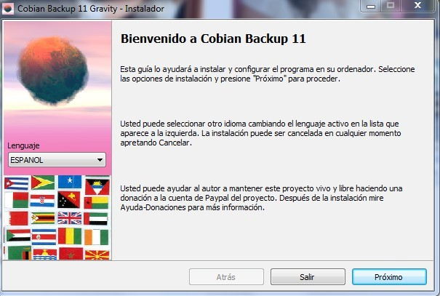
Cuando termine, nos informará de que la instalación se ha completado. Una vez instalado, aquí nos aparece el icono:

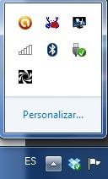
Realizando una copia de seguridad con KPBackup
En esta primera pantalla, en la pestaña “General”, ponemos el nombre que le vamos a dar a la tarea de copia de seguridad que queremos programar (En este caso, le pondremos RBN_Backup) y marcamos las casillas correspondientes.
Luego, marcamos el tipo de respaldo completo porque es la primera copia de seguridad que se va a realizar. Una vez que se haya hecho esta primera copia de seguridad, se cambiará la opción para que la siguiente copia que se haga de los mismos archivos sea incremental.

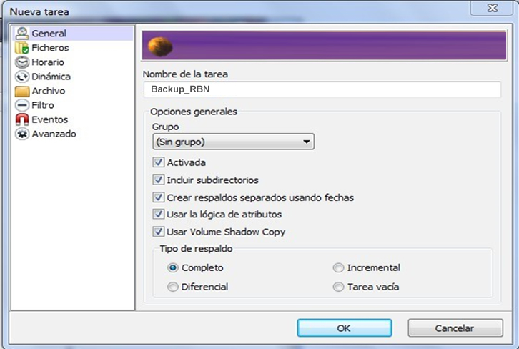

En ficheros, elegimos:
- Los ficheros y carpetas de los que queremos hacer copia de seguridad (En este caso para Pictures y documentos)
- El destino donde lo guardaremos. En este caso se ha elegido guardar las copias de seguridad en un disco duro interno o externo (hemos puesto un pendrive asociándolo a D:/), es mejor realizarlo en uno externo. Ya que es importante que el destino sea un disco diferente del que estamos haciendo las copias. De este modo, si tenemos algún problema en el disco del servidor no perderemos nuestras copias de seguridad.
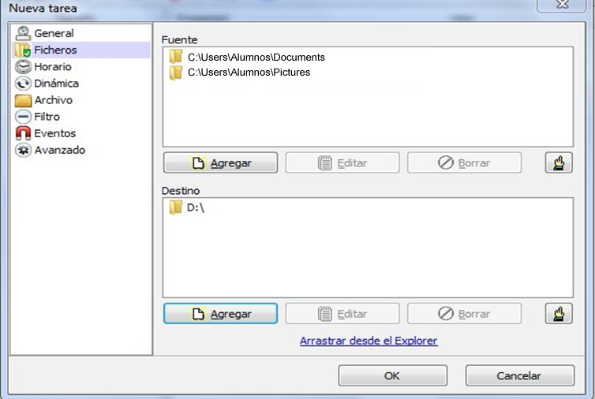
En horario elegimos a la hora que queremos que se ejecute o inicie la copia y si queremos que sea semanal, diaria y en qué días debe hacerse. Todo depende de nuestros requerimientos.
Como el servidor está todo el día encendido será mejor programar las copias de seguridad para que se realicen cuando el horario de trabajo se haya terminado. En este caso he puesto a las 8:00 de la noche suponiendo que en la empresa a esa hora no hay nadie trabajando.

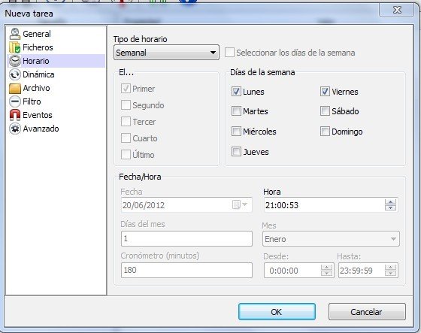

En ésta parte del examen práctico se le ha puesto prioridad alta ya que solo está el servidor trabajando por lo que no entorpecería en el consumo de recursos y requerimiento.
También podemos elegir prioridad baja y normal por si las copias de seguridad las realizamos en horario de trabajo, con la intención de que nuestra tarea de copia no consuma demasiados recursos y se perjudique el funcionamiento del servidor y el trabajo de los usuarios.

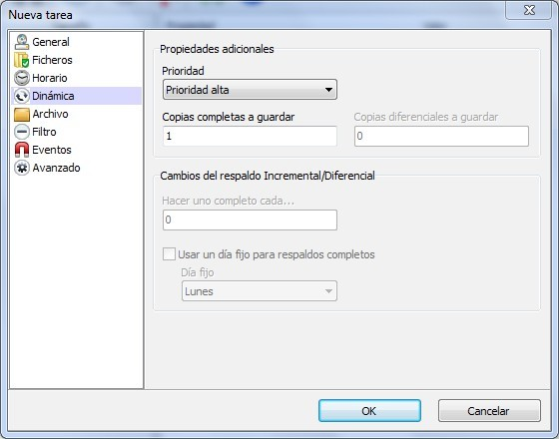

En la siguiente parte de la prueba o práctica, le indicamos si queremos nuestra copia comprimida o no. O si queremos que la copia de seguridad quede cifrada para que esté más segura. Si lo ciframos, tendríamos que poner una contraseña que deberíamos introducir cuando quisiéramos restaurar la copia.

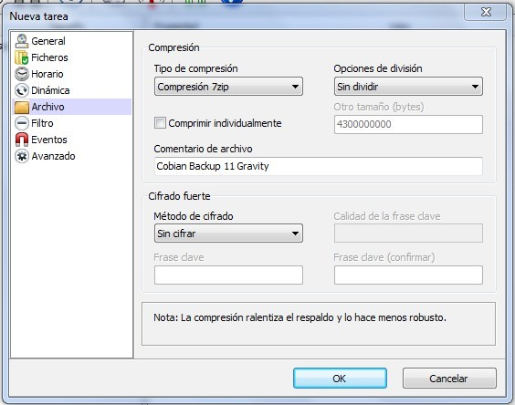

En filtrado podemos elegir dos cosas: Excluir los ficheros que elijamos o incluir sólo determinados ficheros.

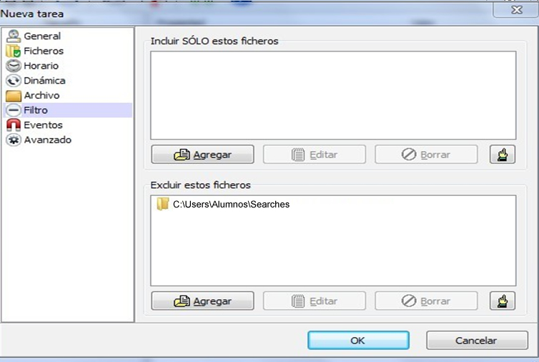

En la siguiente pantalla podemos agregar eventos que sucedan antes de realizar el respaldo o después de realizarlo. Un evento sería, por ejemplo, parar una aplicación antes de hacer un respaldo:

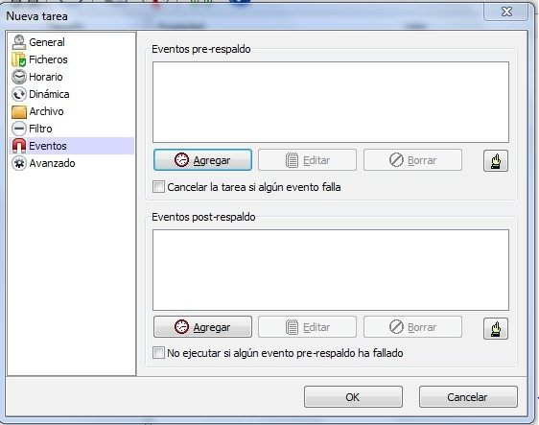

Limpiar el atributo de archivo, si está marcado el atributo de archivos de los ficheros será limpiado después del respaldo. En incluir el tipo de respaldo en el nombre si está marcado y se están creando respaldos el tipo de respaldo, será parte del nombre del destino.

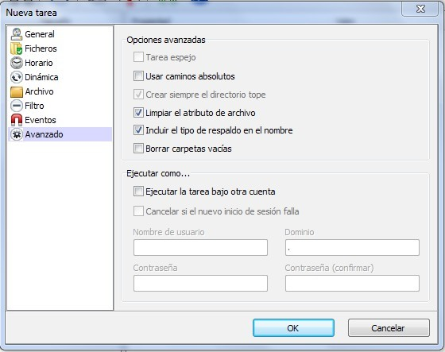
Por último, nos muestra un resumen de las opciones que hemos escogido y que conforman nuestra tarea:
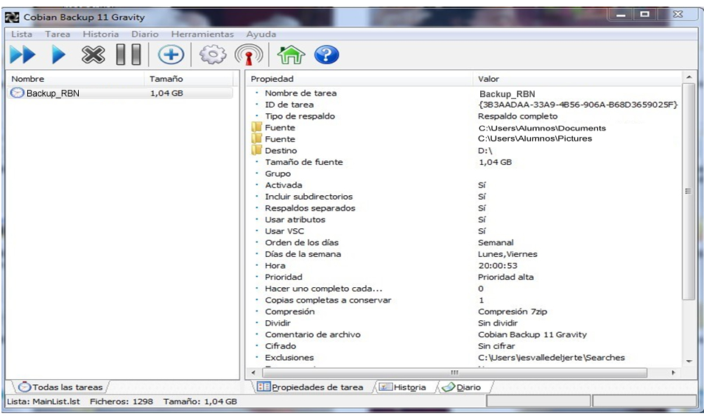

Por último, Le damos al icono “play” y automáticamente elaborara la copia de seguridad programada a las 8:00 am de las carpetas documents y pictures, siendo estas escogidas para este caso. En el disco D:/ (que para efectos físicos como he mencionado antes, es un pendrive insertado como unidad externa) Tan solo habrá que revisar el mismo en esa unidad externa y ubicar el archivo por si necesitamos dicho respaldo a futuro.

- COPIA DE SEGURIDAD EN LINUX CON “KBACKUP”.

Utilizaremos Debian Linux como plataforma dentro de una máquina virtual en Virtual Box e instalaremos el KBackup, abrimos el terminal y ejecutamos el siguiente comando:

sudo apt-get install kbackup

En el terminal de Debian Linux observamos:

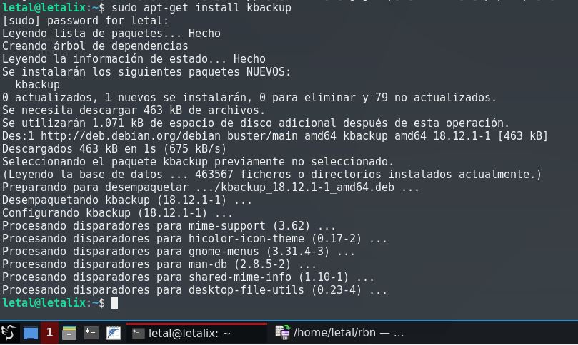

NOTA: Una vez instalado, cerramos el terminal y lo encontraremos en el menú "accesorios -> kpbackup

Realizando una copia de seguridad ejecutando KPBackup
En la interfaz de KBackup se puede hacer todo lo que se necesita para una copia de seguridad desde la propia pantalla GUI principal que se muestra a continuación.

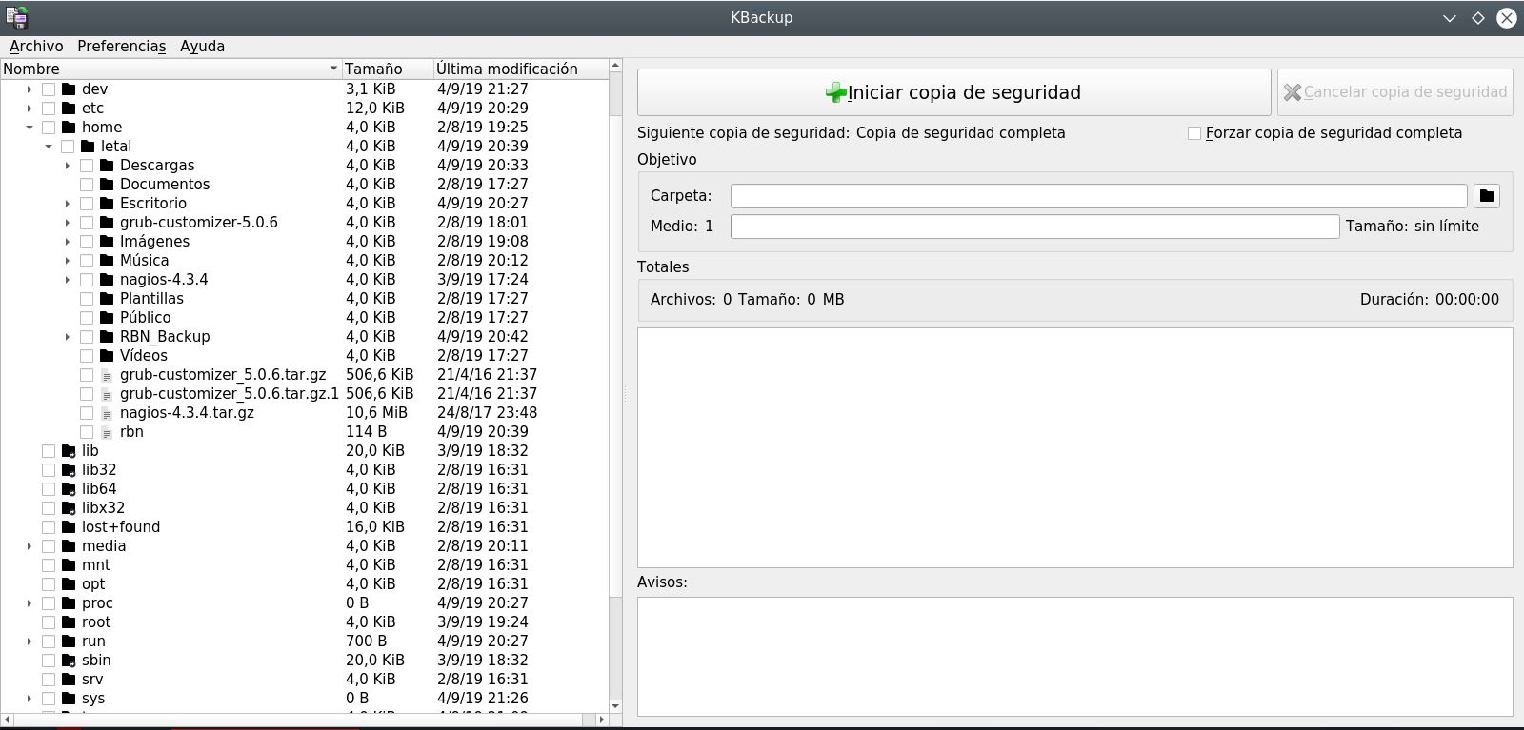

Y lo primero es crear una carpeta en las pestaña carpeta para guardar los backups, En este caso la llamaremos RBN_backup, posteriormente vamos a la izquierda de la pantalla y señalamos dentro de todo el árbol de archivos la carpeta o subdirectorio al que queremos realizar la copia de seguridad. En este caso todos los archivos que estén dentro de la carpeta “plantillas”, señalado en amarillo.

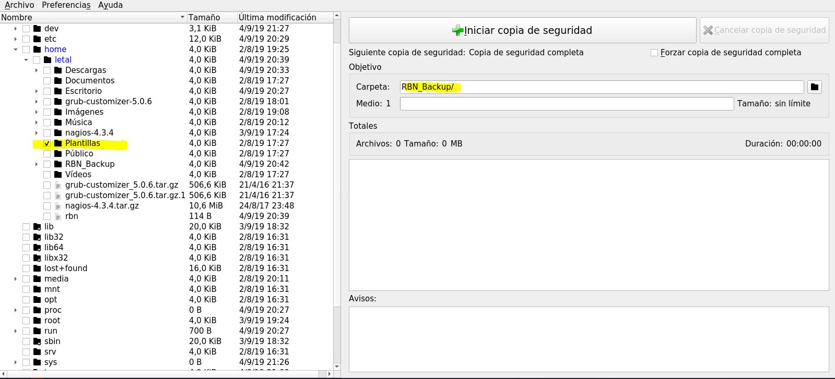

Una vez que seleccionamos su destino, simplemente hacemos clic en el botón grande "Iniciar copia de seguridad" en la parte superior del panel de la derecha, y listo. Tenemos el backup con toda la información y detalles del mismo dentro de la ventana totales. Y tan solo hay que buscarlo dentro de la carpeta RBN_Backup del directorio Raíz.

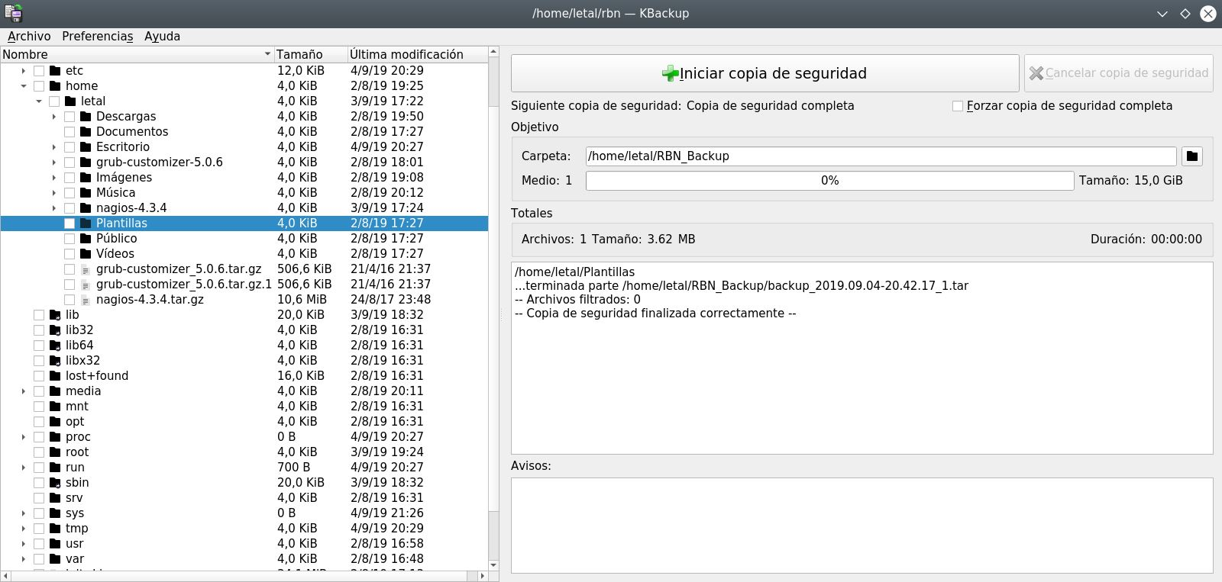
Vista de la ventana Totales para ver todas las características del archivo creado con la copia de seguridad:
También, si deseamos realizar la misma copia de seguridad más adelante, podemos guardar nuestra configuración actual en un archivo como "Perfil", como se muestra en la figura a continuación, editarlo . Y programar cada cuantas veces y tiempo a la semana podemos realizarlo. Y seguir trabajando ya que el programa está abierto por defecto dentro de la bandeja del sistema; ejecutado en paralelo.
